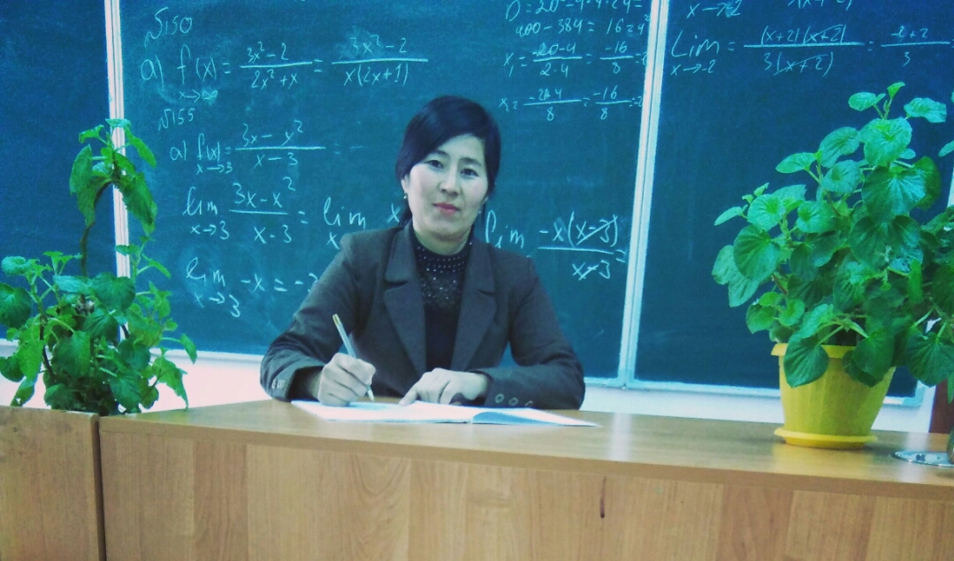

**Рахымбаева Гульзат Ермековна,**

Досбол орта мектебі, математика пәнінің мұғалімі

Жамбыл облысы, Сарысу ауданы,

Досбол ауылы

**Дұрыс және бұрыс жай бөлшектер**

|  |  |  |  |  |  |
| --- | --- | --- | --- | --- | --- |
| **Ұзақ мерзімді жоспар бөлімі:**  **5.1C Жай бөлшектер**  **Сынып:** 5 | | | | | |
| **Осы сабақта қол жеткізілетін оқу мақсаттары** | | 5.1.1.10  дұрыс және бұрыс бөлшектерді ажырату; | | | |
| **Сабақ мақсаттары** | | Оқушылардың бөлшек жөнінде білімдерін кеңейтеотырып, оларды дұрыс бөлшек, бұрыс бөлшек ұғымдарымен таныстыру, осы тақырып бойынша есеп шығару дағдыларын қалыптастыру, шығармашылықпен жұмыс жасауға баулу. | | | |
| **Жетістік**  **критерийлері**  **Білу және түсіну** | | Оқушылар:   * дұрыс бөлшектерді таниды; * бұрыс бөлшектерді таниды; | | | |
| **Тілдік мақсаттар** | | **Пәнге тән лексика мен терминология:**  **Диалог пен жазу үшін пайдалы сөздер мен тіркестер***:*   |  |  |  | | --- | --- | --- | | қазақша | орысша | ағылшынша | | бөлшек | дробь | Fraction | | Алымы | числитель | Numerator | | Бөлімі | знаменатель | Denominator | | Дұрыс бөлшек | Правильная дробь | Proper fraction | | Бұрыс бөлшек | Неправильная дробь | Improper fraction | | | | |
| **Құндылықтарды дарыту** | | **Ынтымақтастық**: Төзімділік, ынтымақтастық, өзара сыйластық, белсенді қарым-қатынас, өзіндік шешім қабылдауды үйрену жаңаны тез игеруге дайын болу.  **Академиялық адалдық:** Топпен, жұппен жұмыстану барысында бір – бірінің пікірлері мен ерекшеліктерін құрметтеу, жауапкершілік, мақсатқа ұмтылу, академиялық адалдық ұстанымдарын сақтау, идеялармен алмасуға, талқылауға және жұптық, топтық жұмыстарды бағалауға дайын болу. | | | |
| **Пәнаралық байланыстар** | | Үлестерді, бөлшектерді өмірден алынған мысалмен, пирогты бөлу, бәлішке байланысты бөлшектер жазумен байланыстыру. | | | |
| **АКТ қолдану дағдылары** | | Презентация, Bilimland сайтымен жұмыс | | | |
| **Бастапқы білім** | | Үлестер, бөліктерге бөлу туралы біледі. | | | |
| **Сабақ түрі** | | Жаңа білімді меңгерту | | | |
| **Сабақ барысы** | | | | | |
| **Сабақтың жоспарланған кезеңдері** | **Сабақтағы жоспарланған іс-әрекет** | | | | **Ресурстар** |
| Сабақтың басы | Оқушылардың сабаққа дайындығы. Сабақтың басталуына жағымды ықпал ететін көңіл күй қалыптастыру.  Үй тапсырмасының дұрыс орындалғанын анықтап, қате орындалған жұмыстарды оқушылармен бірлесе отырып талқылау. Үй тапсырмасын тексеру: Фронтальді сұрау. Білімін актуалдандыру үшін ***«Не туралы сұрағанын анықта?» әдісі бойынша, бұл әдіс оқушыларды ойлауға, ойын жүйелеуге жұмылдырады.***  (алдын ала үлестірмелер дайындалады, оқушылар кезекпен келіп үлестірмені алып өзі сұрақты іштей оқиды да, жауабын дауыстап айтады, оқушылар үлестірмеде қандай сұрақ қойылғанын табады).   1. Үлес дегеніміз не? 2. Жай бөлшекке мысал келтіріңдер. 3. Бөлшектің негізгі қасиетін тұжырымдаңдар. 4. Бөлшекті қысқарту дегеніміз не? 5. Қандай бөлшекті қысқартылмайтын бөлшек деп атайды 6. Жай бөлшектің бөлімі нені көрсетеді, алымы нені көрсетеді? Презентация бойынша ауызша есептермен жаттығу. | | | |  |
|  | Жетелеуші сұрақтар бере отырып бүгінгі сабақ тақырыбын оқушылардың өздеріне аштыру. $$\frac{2}{ 2};\frac{19}{41};\frac{12}{5};\frac{4}{4};\frac{9}{5}; \frac{3}{17}$$   Берілген бөлшектердің айырмашылықтары бар ма?  Бұл айырмашылықтар бүгінгі біздің сабағымыз болатын.  Сабақ тақырыбы: ***Дұрыс және бұрыс бөлшектер.***  **Оқу мақсаттары, жетістік критерийлерімен таныстыру.**  Жаңағы мысалға қайтадан оралу.  Осы берілген бөлшектерді өздеріңнің қалауларың бойынша топтаңдар.  (Мақсат бұл бөлшектерденалымы бөлімінен кіші бөлшектерді бір жолға;алымы бөлімінен үлкен бөлшектерді бір жолға жаздыру.)  Егер бөлшектің алымы бөлімінен кіші болса, онда бөлшек **дұрыс бөлшек** деп аталады.  Егер бөлшектің алымы бөлімінен үлкен болса, онда бөлшек **бұрыс бөлшек** деп аталады.Кез келген бұрыс бөлшек 1-ден үлкен немесе 1-ге тең.  Bilimland сайтымен жұмыс жүргізу. | | | | Bilimland |
|  | **Жұптық тапсырма:**  **Мақсаты:** Дұрыс және бұрыс бөлшектерді жазып білу.  **№1.**  Үш сан берілген: 12; 18; 15.  Осы берілген сандарды пайдаланып дұрыс және бұрыс бөлшектер жазыңдар.  **Тексереді, бірін-бірі бағалайды.**   |  |  | | --- | --- | | **Бағалау критерийлері** | **Дескриптор** | | Берілген сандарды пайдаланып дұрыс және бұрыс бөлшектерді жазады. | Дұрыс бөлшектің анықтамасын біледі. | | Дұрыс бөлшекті жазады. | | Бұрыс бөлшектің анықтамасын біледі. | | Бұрыс бөлшекті жазады. |   **№2.**  *а) $\frac{8}{a}$* берілген бөлшек *а*-ның қандай мәнінде бұрыс бөлшек болады?  *в) $\frac{a}{7}$* берілген бөлшек *а*-ның қандай мәнінде дұрыс бөлшек болады?  *с)* кестені толтырып, дұрыс және бұрыс бөлшектерді бөліп жазыңдар.   |  |  |  |  |  |  | | --- | --- | --- | --- | --- | --- | | *а* | 24 | 12 | 47 | 74 | 144 | | *в* | 21 | 48 | 121 | 17 | 144 | |  |  |  |  |  |  | |  |  |  |  |  |  |  |  |  | | --- | --- | | **Бағалау критерийлері** | **Дескриптор** | | Берілген кестедегі сандарды пайдаланып дұрыс және бұрыс бөлшектерді бөліп жазады. | Кестенің үшінші жолын дұрыс толтырады. | | Кестенің төртінші жолын дұрыс толтырады. | | Дұрыс және бұрыс бөлшекті бөліп жазады. |   **№3. Жұптар арасында диалогтік тәсілді қолдану.**  **Мақсаты:** Оқушылардың математикалық тілде сөйлеу дағдысын дамыту, алған білімді қолдануын бақылау.   * Әр жұпқа 2 сұрақтан дайында; * Ол сұрақтарды дұрыс тұжырымда; * Ол сұрақтардың жауабын өздерің де дайында: * Басқа жұптар беретін сұрақтарға жауап беруге әзір бол.   **Жауаптарды тыңдап, талқылайды.** | | | |  |
|  | **Шығармашылық тапсырма (жеке ойлануға беріледі)**  **Мақсаты:** Дұрыс және бұрыс бөлшектің анықтамасын білу, бөлшектерді салыстыруда қолдану.   1. , бөлшектерді қысқартып барлық дұрыс бөлшектерді жаз; 2. , бөлшектерді қысқартып барлық бұрыс бөлшектерді жаз; 3. Салыстыр:      |  |  | | --- | --- | | **Бағалау критерийлері** | **Дескриптор** | | Анықтаманы  пайдаланып бөлшектерді қысқартады, дұрыс, бұрыс бөлшектерді табады, салыстырады. | Бөлшектерді қысқартады, | | Дұрыс бөлшектерді табады. | | Бұрыс бөлшектерді табады. | | Анықтаманы пайдаланып бөлшектерді салыстырады. | | | | | үлестірмелер |
| Сабақтың соңы | *«Сүзгі әдісі» арқылы қорытындылаймын.*  1, 5 , 9 , 3 , 25 , 71 , 80 , 99 бөлшектерінің  3 4 9 10 26 71 9 36  қайсысы дұрыс бөлшек, қайсысы бұрыс бөлшек?  Жауабы:  Дұрыс бөлшек; 1 , 3 , 25 , бұрыс бөлшектер; 9 , 5 , 71 , 80 , 99  3 10 26 9 4 71 9 36  *Сүзгінің жоғарғы жағына бұрыс бөлшектерді, төменгі жағына дұрыс бөлшекті жазады.*  Сабақты қортындылау мақсатында мұғалім оқушылармен кері байланыс орнатады.Оқушылар сабақ барысында нені білгенін, қалай жұмыс істегенін, не қызықты әрі жеңіл болғанын, не киындық туғызғаны туралы ой-пікірлерін білдіре алады.  **Үйге тапсырма оқулықтан беріледі. №482** | | | | Алдамұратова Т.А. |
| **Саралау –оқушыларға қалай көбірек қолдау көрсетуді жоспарлайсыз? Қабілеті жоғары оқушыларға қандай міндет қоюды жоспарлап отырсыз?** | | | **Бағалау – оқушылардың материалды меңгеру деңгейін қалай тексеруді жоспарлайсыз?** | **Денсаулық және қауіпсіздік техникасының сақталуы** | |
| 1.Дифференциацияланған тапсырмаларды ұсыну.  2.Шығармашылықпен жұмыстандыру*.* | | | Оқушылардың жұптық және жеке жұмыстарға қатысуын бақылау, дұрыс бағыт беру үшін кері байланыс жасау және критерийлербойынша тексеру жұмыстарын беру арқылы жеке оқудағы жетістіктеріне көздерін жеткізу | Оқушылардың денсаулығы мен өмірлерінің қауіпсіздігін қамтамасыз ету. Психологиялық жағымды ахуал туғызу, коллаборативті орта ұйымдастыру; сабақ алдында бөлмені желдетіп алу | |
| **Сабақ бойынша рефлексия**  Сабақ мақсаттары/оқу мақсаттары дұрыс қойылған ба? Оқушылардың барлығы ОМ қол жеткізді ме?  Жеткізбесе, неліктен?  Сабақта саралау дұрыс жүргізілді ме?  Сабақтың уақыттық кезеңдері сақталды ма?  Сабақ жоспарынан қандай ауытқулар болды, неліктен? | | | **Бұл бөлімді сабақ туралы өз пікіріңізді білдіру үшін пайдаланыңыз. Өз сабағыңыз туралы сол жақ бағанда берілген сұрақтарға жауап беріңіз.** | | |
|  | | |
| **Жалпы баға**  **Сабақтың жақсы өткен екі аспектісі (оқыту туралы да, оқу туралы да ойланыңыз)?**  **Сабақты жақсартуға не ықпал ете алады (оқыту туралы да, оқу туралы да ойланыңыз)?**  **Сабақ барысында сынып туралы немесе жекелеген оқушылардың жетістік/қиындықтары туралы нені білдім, келесі сабақтарда неге көңіл бөлу қажет?** | | | | | |